基于GA-GAN的城市无人机通信劣化评估与极端场景生成
Second Version with Deterministic LoS, Calibrated Interferers, FPC Interface and Nakagami Aggregation
摘要
本文针对城市无人机通信极端退化评估的论文第二版写作问题，对原有偏综述、偏模板化的文稿进行了重构。重构后的主线不再停留在“无人机通信场景复杂”这一泛化判断，而是直接落到本工程已经实现的三类硬事实：其一，地图存在时链路可见性由线段与建筑体的几何交点判定；其二，干扰源不是抽象噪声项，而是按频段、功率、活动度、部署语义和EIRP-equivalent口径逐类标定；其三，蜂窝UE上行功率与聚合干扰并非简单常数，而分别通过保留闭环项的FPC接口和Nakagami-m矩匹配聚合进入功率域评估链。^{[1,5,6,7,8,17,20]}
在建模层，本文首先给出面向高度变量的服务功率与干扰功率联合表达，并证明无人机高度 h 与功率裕量 M(h) 不具有单调关系。根本原因不是单一的自由空间路径损耗，而是三类机理的叠加：服务链路与干扰链路的三维距离同时随 h 改变；连线交点法下的LoS指示量在越过楼顶时发生离散切换；不同类别干扰源的高度因子与频谱耦合系数导致各干扰分量对 h 的导数符号并不一致。因此，工程上不能把“提高高度”或“压低高度”当作显然成立的结论，而必须进行显式搜索。^{[2,3,4,5,6]}
在工程映射层，本文把 `_ue_ul_fpc_power_dbm()`、`_nakagami_aggregate_interference_mw()`、`_interference_path_loss_db()`、`calculate_power_margin_components()` 以及 `run_ga_samples()`、`train_gan()`、`run_comparison()` 等关键函数统一收拢到同一叙述链。当前demo结果显示，GA样本的平均综合劣化值为 0.4528，相对随机样本提高 5.70%；GAN样本为 0.4300，相对随机样本提高 0.38%。在 AERPAW 与 Dryad 两套公开5G实测数据上，模型最坏区域的平均SINR分别比实测轨迹低 26.77 dB 和 23.43 dB，平均吞吐量分别下降 97.63% 与 96.04%。这些结果表明，该框架更适合被定义为“面向最坏工况边界的评估与搜索工具”，而不是简单的轨迹回放器。^{[16,17,18]}
关键词：无人机通信；连线交点法；干扰源标定；闭环功控接口；Nakagami-m；功率裕量；GA；GAN；实测对齐

第一章 研究对象、问题定义与第二版写作边界
第二版的出发点是纠正第一版中两类最突出的问题。第一类问题是“技术词汇被写出来了，但实现口径没有被写清楚”，例如把LoS概率模型写成主引擎，而实际上当前工程在有建筑地图时使用的是确定性的几何遮挡判定；第二类问题是“提到了功控、Nakagami、标定，却没有给出任何从公式到代码的闭环证据”，导致文字看上去像综述而不是工程论文。^{[5,6,7,8,17]}
因此，本文的研究对象被重新界定为：在给定城市场景、建筑集合、地面站、无人机轨迹变量和可控/背景干扰源的条件下，建立一条从场景生成、干扰源标定、传播建模、功率域指标计算到GA/GAN最坏样本搜索及公开实测边界校核的一体化链路。与传统“只给一个A2G平均路损公式”的写法不同，本文强调的是工程可执行性和证据闭环。^{[1,2,3,7,8,16,17,18]}
第二版在写作边界上坚持四个原则。第一，只把工程中真实实现的机制写成“已实现”；第二，只把有文献或规格书锚点的数值写成“已标定”；第三，对保留了接口但默认未激活的机制，必须明确写成“接口保留”而不是“已完成动态仿真”；第四，对仍属于场景参数的量，只能写成“工程默认值”或“待进一步外场标定”，不得虚构为已有论文定值。^{[7,8,10,11,12,13,14,15]}
第二章 无人机特点分析、非单调性与研究必要性
无人机通信不同于传统地面蜂窝链路的关键，不在于“节点更高”这一单一结论，而在于高度 h 会同时作用于有用链路和干扰链路。对服务站 s 而言，三维距离满足式（1）；若地图存在，则LoS指示量不再由概率抽样给出，而由式（2）表示的几何遮挡关系决定。当连线与任一建筑体相交时，χ_LoS=0；否则 χ_LoS=1。于是服务链路平均路径损耗和接收功率分别由式（3）和式（4）给出。^{[2,3,5,6]}
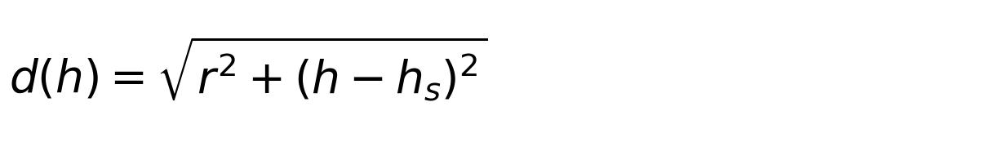 | (1)
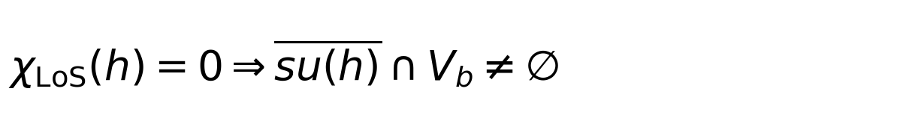 | (2)
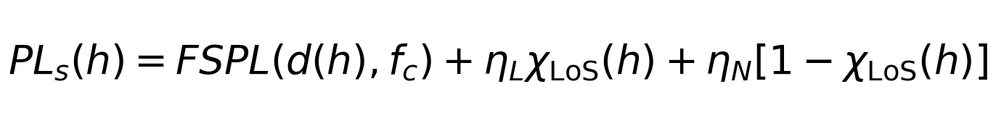 | (3)
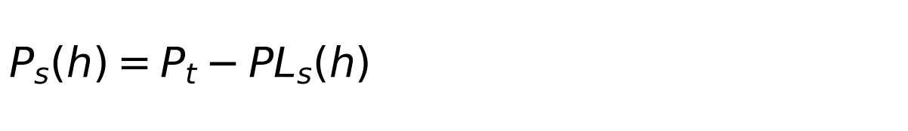 | (4)
对干扰源 i 而言，问题更复杂。当前工程不是把所有干扰都压成一个“平均干扰温度”，而是先对每个干扰源分别计算路径损耗、室内附加损耗、建筑进入损耗、高度因子与频谱耦合，再在功率域聚合。式（5）给出了单个干扰分量的路径损耗表达，式（6）给出了进入线性域之后的干扰强度。这里的 η_f(Δf_i) 使“高功率但异频”的干扰源有可能弱于“中等功率但同频”的干扰源，因此干扰主导项本身会随高度和频谱关系切换。^{[5,6,10,17]}
 | (5)
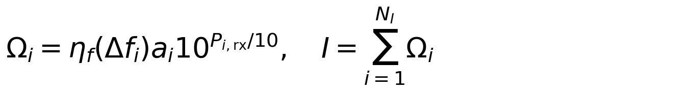 | (6)
一旦把高度 h 作为自变量，就可以看出“高度越大越好”或“高度越小越好”都不成立。对于固定遮挡状态下的某个干扰源，路径损耗关于高度的导数可以写成式（16）；总干扰关于高度的导数则满足式（17）。如果 i 是地面同频源，则随着无人机升高，几何遮挡可能消失、LoS指示量从0跳到1，同时代码中的地面高度因子从 0.9、1.1 变化到 1.3，这会推高该干扰分量。若 i 是屋顶小基站，则当无人机高度逐渐超过其部署高度区间时，屋顶源的高度因子又可能下降，从而压低该干扰分量。不同分量导数符号相反时，I(h) 的总导数显然无法保持单号。^{[2,3,4,17,20]}
 | (16)
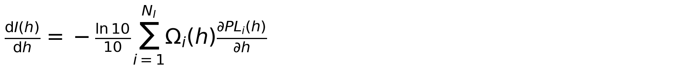 | (17)
图1给出了一个与工程同口径的示意算例。该算例中，服务站高度为25 m，障碍建筑顶高为70 m，地面与屋顶干扰源同时存在。结果显示，功率裕量在 h≈80 m 处达到局部最差点，而直到 h≈174 m 才真正越过楼顶并稳定进入无遮挡区。也就是说，在“尚未完全摆脱遮挡、但已被若干干扰源看到”的高度区间内，系统最容易落入最坏工况。这正是本课题必须做显式搜索而不能靠单调经验判定的根本原因。^{[2,3,4]}
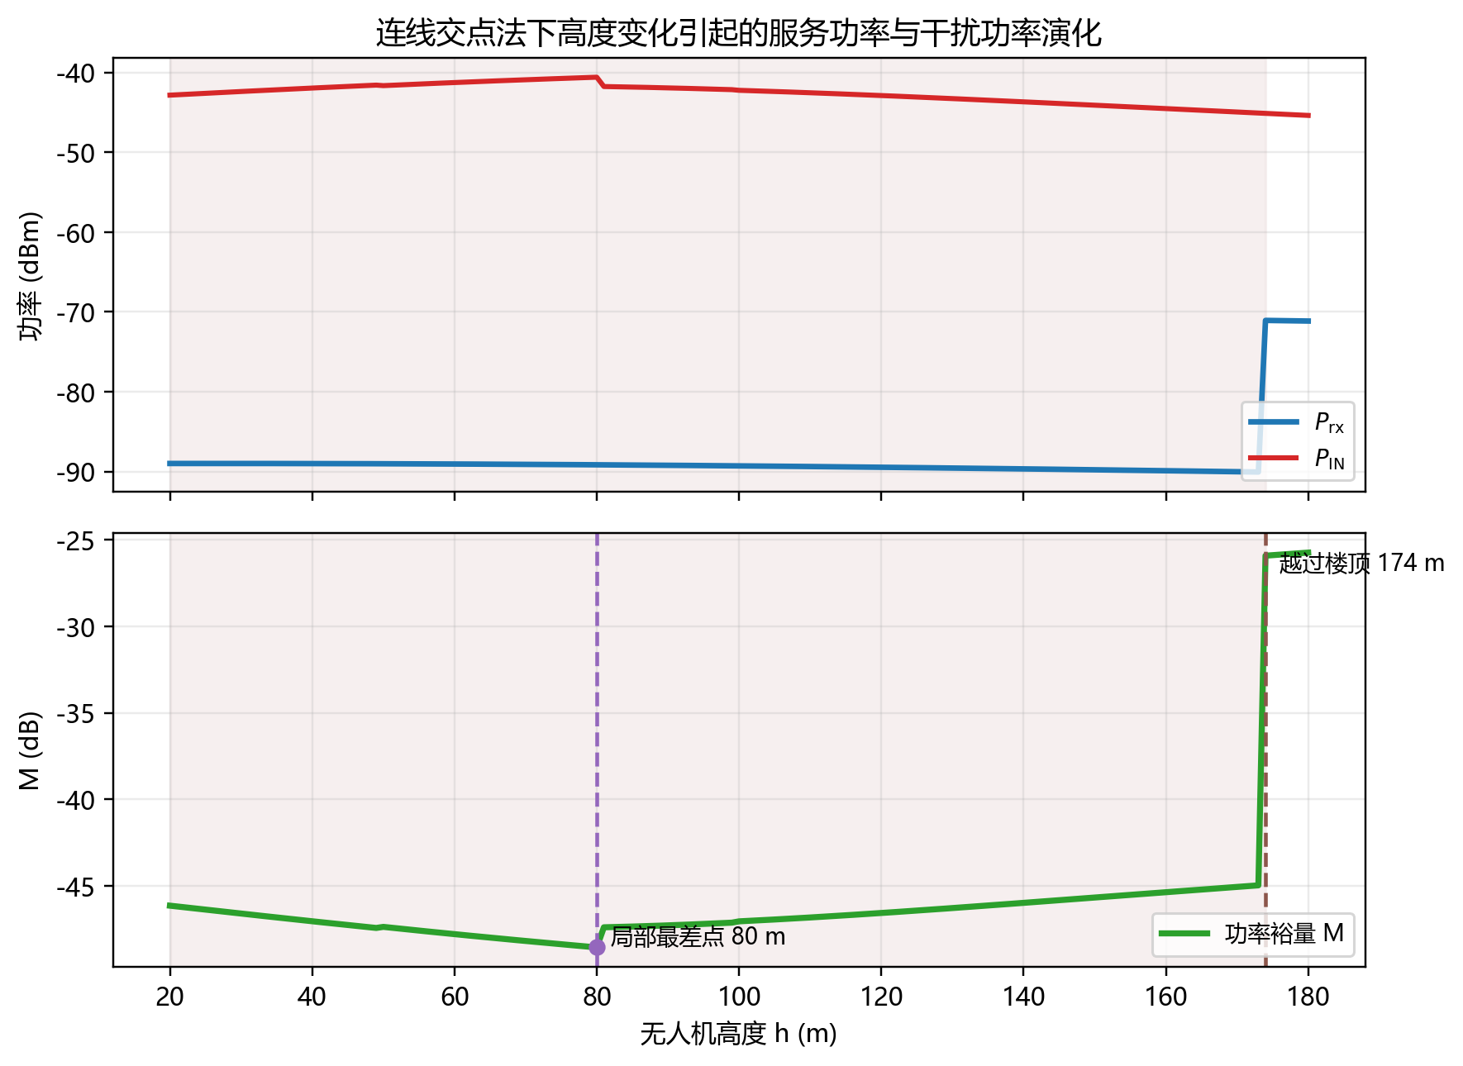
图1 连线交点法下服务功率、聚合干扰与功率裕量随高度变化的示意算例
从论文叙述角度看，这一节必须把“高度影响LoS概率”的老式说法修正为“高度改变服务链路与多类干扰链路的几何关系，并在地图存在时经由二值LoS指示量触发分段切换”。如果继续沿用单一概率模型的描述，就会掩盖本工程真正的技术出发点：最坏工况不是平均意义上的空地覆盖问题，而是几何遮挡、频谱耦合和多源干扰主导项切换共同造成的边界问题。^{[3,4,7,8]}
第三章 场景生成、传播建模与连线交点法LoS口径
场景底座由 `InterferenceSourceConfig`、`Building` 与 `DroneCommProblem` 三部分共同构成。建筑统计参数延续 α–β–γ 的城市形态参数化：α 描述建筑覆盖率，β 描述建筑密度，γ 给出建筑高度尺度。代码在建筑生成阶段根据区域面积和 β 确定建筑数量，再用 Rayleigh 高度分布与平面尺寸扰动生成建筑体集合，从而获得可用于遮挡判断的显式三维几何。^{[2,3]}
需要特别澄清的是，工程中 `calculate_los_probability()` 并没有被废弃，但它的职责已经从“主LoS模型”下降为“概率后备模型”。当 `los_indicator_mode` 设置为 `deterministic_if_map` 且 `buildings` 非空时，`is_los()` 通过 `_is_segment_blocked_by_buildings()` 或其朴素版本直接判定线段是否与任一建筑棱柱相交；只有在无地图、显式要求 probabilistic 模式，或希望与文献概率模型做基准对照时，`calculate_los_probability()` 才会进入计算链。^{[2,3,4,7]}
这一区别必须在论文中单独写清。因为从数学上看，概率LoS模型给出的是 0 到 1 之间的连续 P_LoS，而当前工程一旦进入有地图模式，实际进入链路预算的是二值 χ_LoS。于是服务链路和干扰链路的损耗函数都从“光滑概率加权曲线”变成了“由几何事件驱动的分段函数”。正是这种口径变化，使第二章中关于非单调性的论证成立。^{[4,5,6,7]}
在传播附加项方面，工程实现并没有把“室内源”“穿墙源”和“屋顶源”混为一谈。若干扰源位于室内，则 `_interference_path_loss_db()` 在FSPL和LoS/NLoS附加损耗之外，还会串联 ITU-R P.1238 的室内距离损耗项与 ITU-R P.2109 的建筑进入损耗项；若源位于室外但与无人机之间存在建筑交点，则直接令 χ_LoS=0。也就是说，本文采用的不是单一公式，而是 `FSPL + LoS/NLoS + 高度因子 + P.1238 + P.2109` 的组件化链路预算。^{[5,6]}
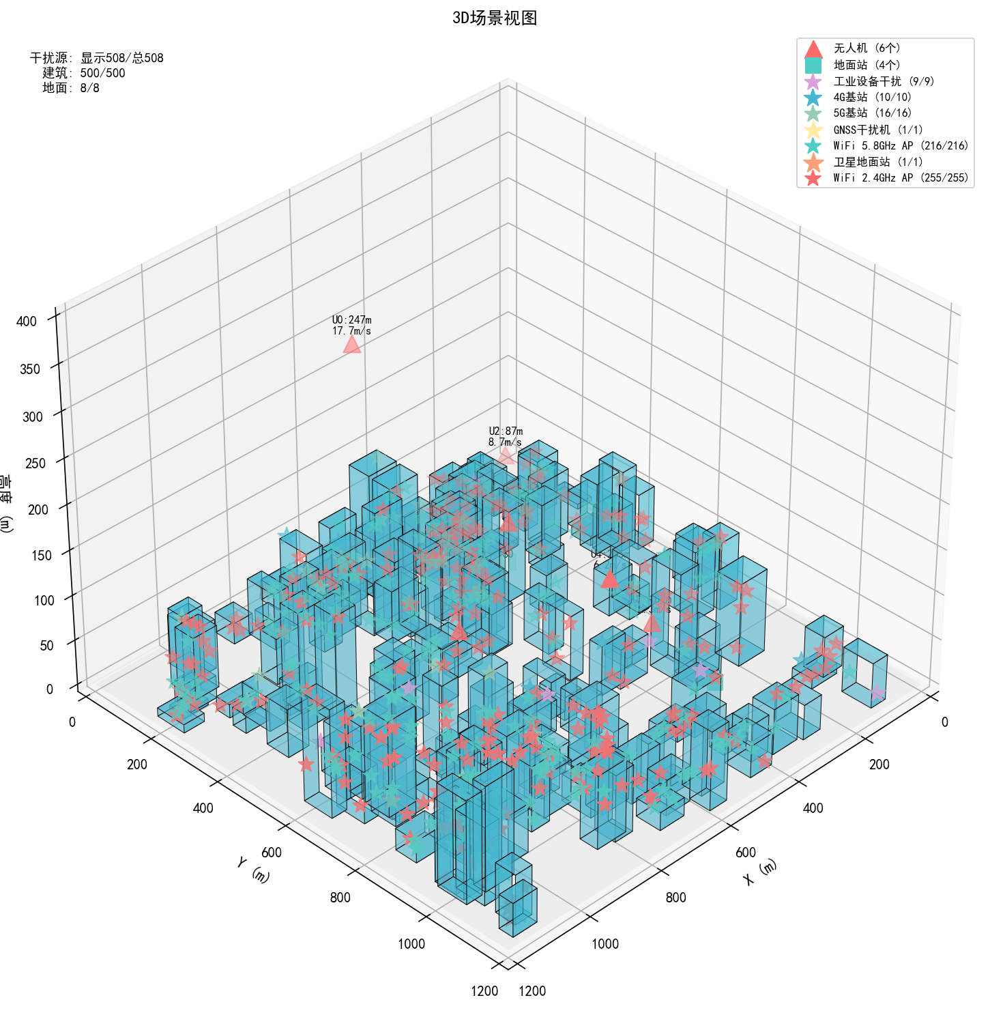
图2 参数化城市几何、建筑集合与无人机—干扰源联合布局示意
第四章 干扰源建模标定：文献锚点、工程口径与不确定项边界
本工程的干扰源建模不是“先随机生成一批点，再给它们随便赋功率”。相反，它遵循一条比较严格的证据链：先确定干扰源属于哪一类物理发射体，再为该类别分别找到频率、功率、活动度、空间密度、部署高度和语义位置的文献/标准锚点，最后映射到代码中的 `frequency`、`power_range`、`activity`、`coverage_radius`、`height_distribution` 与 `sources` 元数据字段。最关键的口径约束是：当前链路预算把 `power_range(dBm)` 直接作为发射端 `P_tx[dBm]` 使用，因此论文中必须统一写成 EIRP-equivalent dBm，而不能在一处写导出功率、另一处写EIRP，导致量纲混乱。^{[10,12,13,14,15]}
表1 干扰源标定证据链与工程映射
干扰源 | 已写入工程的关键标定因子 | 文献/截图证据 | 代码入口
Wi-Fi 2.4/5.8 GHz AP | 频段、EIRP下界、beacon活动度、热点密度示例 | 47 CFR §15.247；What Where Wi；Reliability of Wi-Fi/LTE/5G-Based UAV RC Links；截图：fcc_15_247_*.png、wifi_ap_table2_*.png、uav_rc_wifi_beacon_102_4ms.png | UAV_GA.py:60-104, 1939-1977, 2044-2085
5G NR gNB | n78频段、20/24/36 dBm小站锚点、0.70活动因子 | TR 38.913；截图：tr138913_p27_power_46dBm_23dBm.png、dominance_n78_midband.png | UAV_GA.py:117-141, 1939-1977, 2044-2079
蜂窝UE上行 | Pmax、P0候选、α分段、闭环项接口 | TR 36.777；截图：emf_ul_power_control.png、3gpp_tr36777_aerial_ue_height.png | UAV_GA.py:143-168, 1980-2091
GNSS干扰器 | GPS L1频点、20–40 dBm保守扫描区间 | Crosta Jammertest23；截图：jammertest23_power_settings.png、isgps_l1_1575_42.png | UAV_GA.py:170-193
工业/ISM发射机 | 902–928 MHz、EIRP映射、LoRa/ISM口径 | 47 CFR §15.247；LoRa RP002；Nature Scientific Data 数据集 | UAV_GA.py:195-225
Ku地面终端/VSAT | 14 GHz、BUC导出功率到EIRP-equivalent映射 | NJT5307-4W KU-Band BUC datasheet；截图：ku_buc_14ghz_power.png | UAV_GA.py:227-253
Wi-Fi 2.4/5.8 GHz 部分的写法需要特别谨慎。当前工程保留了 `eirp_min_dbm`、beacon 周期 102.4 ms 和活动占空比接口，这些口径分别可以追溯到 47 CFR §15.247、Wi-Fi时空变化测量证据以及 `Reliability of Wi-Fi, LTE, and 5G-Based UAV RC Links` 对控制链路beacon行为的截图证据。与此同时，项目内部的 `干扰源数据标定.docx` 已明确指出，过去出现过“住宅区平均 60 AP/km²”之类找不到原文支撑的表述，因此第二版不再把这类数值写成通用结论，只保留有截图证据的 `Manhattan 1854 AP/km²` 与 `Grove Park 46 AP/km²` 作为场景示例。^{[10,11,19]}
蜂窝类干扰源被拆成两个层级处理。对于 5G gNB，`_calibrate_source_profile_and_power()` 并不直接相信原始 `raw_power_dbm`，而是先用 femto/pico/micro 三个EIRP锚点把其投影到小站档位，再保留 ±3 dB 的小偏移。这种写法的优点是让工程中的 5G 功率不再是“自由漂浮的随机数”，而是始终贴着文献截图中可解释的设备档位。对于蜂窝 UE 上行，代码根本没有采用“0–23 dBm 直接均匀采样”的偷懒做法，而是单独走第五章讨论的 FPC 公式。^{[7,8]}
GNSS 干扰器、工业/ISM 设备和 Ku 地面终端的写法则反映了本工程的另一个优点：它不会把物理意义完全不同的源混成一个“宽带噪声源”。GNSS 部分明确固定在 GPS L1 频点上，并将 20–40 dBm 解释为便携/车载干扰器的保守 EIRP-equivalent 扫描区间；工业/ISM 设备被明确限定为“窄带主动发射机”而不是 EMI PSD；Ku 终端则通过 BUC 输出功率和天线增益映射到 EIRP-equivalent 口径。这种区分会直接影响路径损耗公式、频谱耦合乃至语义落位规则，因此不能在论文里一句“多源电磁干扰”带过。^{[10,12,13,14,15]}
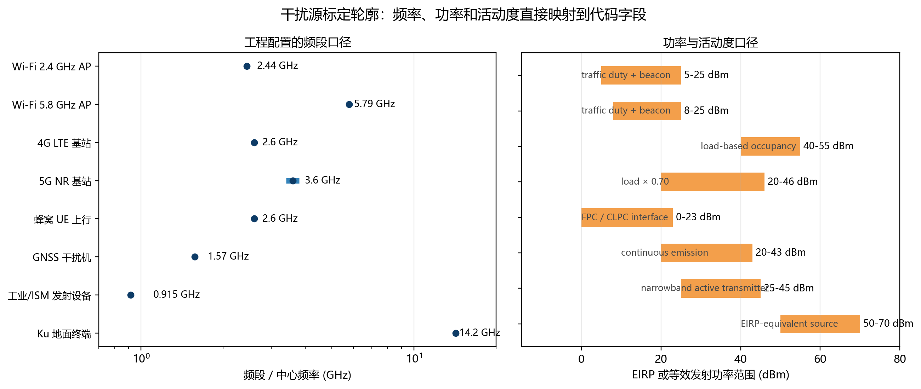
图3 工程中各类干扰源的频段、功率与活动度标定轮廓
还需要明确指出哪些内容已经标定、哪些仍属于工程默认项。以 Nakagami 的 m 参数、4G/5G 背景PPP强度、若干工业源覆盖半径为例，工程虽然提供了接口和默认值，但仓内并没有形成“实测拟合到参数表”的闭环证据，因此第二版正文只能写成“工程场景参数”或“待进一步校核”。只有这样，文稿才不会在审稿或答辩时因为“把默认值冒充标定值”而失去可信度。^{[7,8,10,12]}
第五章 闭环功控接口、Nakagami聚合与功率域评估链
蜂窝UE上行功率的实现是本工程里最容易被误写的部分。其真实实现不是“UE功率服从某个区间”，而是 `_ue_ul_fpc_power_dbm()` 按式（7）执行分数功控。代码首先从 `p0_candidates_dbm` 中选择 P0 档位，再确定资源块数量 M_RB 和服务距离 d_serv，随后计算 `PL_serv = FSPL(d_serv, f) + pl_extra_db`，最后由 `P_u = min(P_max, P_0 + α PL_serv + 10log10(M_RB) + ΔTF + f(ΔTPC))` 得到发射功率。这里 α 会在高度 100 m 前后从 0.8 切换到 0.7，体现出“空中UE与低空/地面UE分段处理”的工程假设。^{[7]}
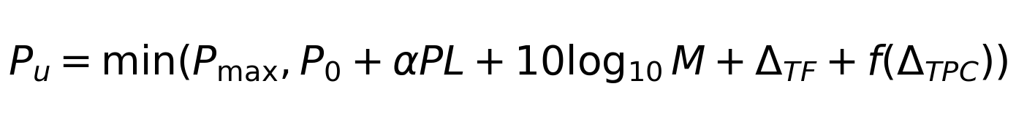 | (7)
闭环功控的“体现”恰恰在于，代码没有把 `ΔTF` 与 `f(ΔTPC)` 两项删掉，而是显式保留在元数据与计算链中，只是当前默认值都设为 0 dB。也就是说，第二版论文应准确表述为“工程已保留闭环修正接口，并能在需要时接入TPC增量”，而不能写成“工程已经完成完整的时间序列闭环TPC仿真”。这种边界写清之后，FPC/CLPC 在论文中就既能被看到，又不会被夸大。^{[7,16]}
Nakagami-m 技术在本工程中的作用也必须按同样标准来写。当前 `interference_aggregation_model` 默认即为 `nakagami`，`_nakagami_m_for_source()` 支持三种 m 的来源：全局默认 `nakagami_m_default`、按类型给定的 `nakagami_m_by_type`，以及基于 `p_los` 在 `nakagami_m_los` 与 `nakagami_m_nlos` 之间插值。每个干扰分量 i 先在功率域得到平均功率 Ω_i，再把其视为 Gamma 变量；对所有分量的一、二阶矩做匹配后，可得到式（8）和式（9）中的等效 `m_eq` 与尺度参数。^{[17,20]}
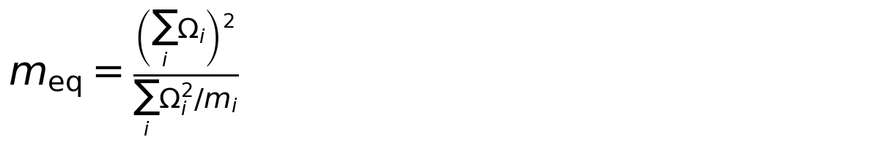 | (8)
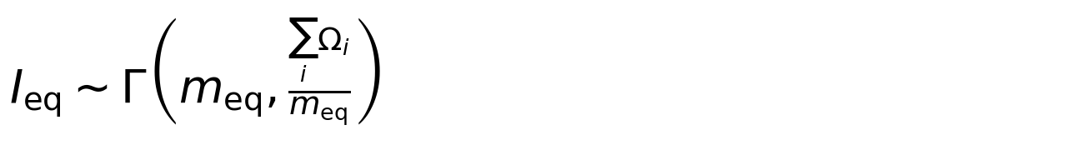 | (9)
这一实现的工程意义在于，它把多源干扰从“简单线性求和 + 一次指数衰落”提升为“可配置的衰落严重度聚合”。如果 `nakagami_sample_mode='mean'`，代码直接返回 `ΣΩ_i` 的期望；如果选择 `sample`，则 `_stable_gamma_sample()` 以稳定伪随机方式给出一个等效Gamma样本，从而在GA重复评估时仍保持可复现。然而，当前仓库并没有形成一张来自外场测量的 `m_by_type` 标定表，因此本文只能把 Nakagami-m 写成“已经实现的聚合机制与参数接口”，而不能写成“各场景 m 参数已经完成实测回归”。^{[17,20]}
在功率域评估链上，有用信号、干扰和噪声最终统一汇入 `calculate_power_margin_components()`。式（10）给出了功率裕量 M 与 SINR 的关系，式（11）把 M 经由S形函数压缩为通信劣化度，式（12）和式（13）再把推进功耗和综合劣化统一到同一优化指标中。这一链条的好处是，路径损耗、活动度、频谱耦合、Nakagami 聚合和噪声功率都以同一功率域口径进入后续 KPI 计算，避免了“前文讲传播，后文只剩一个神秘打分函数”的断裂。^{[1,5,6]}
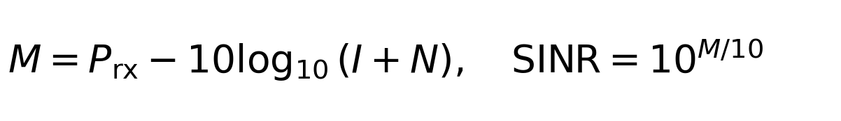 | (10)
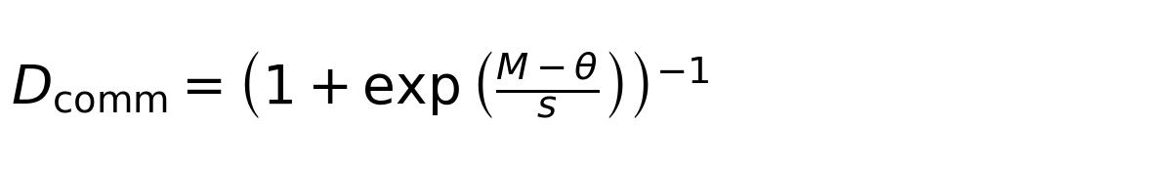 | (11)
 | (12)
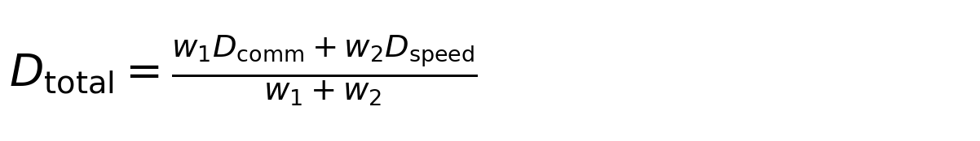 | (13)
表2 关键技术与工程代码映射及第二版写作边界
技术点 | 工程实现 | 代码位置 | 第二版写作边界
有地图时的LoS判定 | deterministic_if_map；以线段-建筑交点得到χ_LoS | UAV_GA.py:879, 918-935, 2412-2470, 2515-2554；compare_measured_cornercases.py:45-62 | 不能写成“全文始终使用LoS概率抽样”。
LoS概率模型 | sigmoid/ITU原始乘积仅作为无地图或显式probabilistic模式的后备模型 | UAV_GA.py:2305-2361 | 可以写成“理论参考与后备口径”，不能写成“当前主评估引擎”。
闭环功控 | FPC公式保留ΔTF与f(ΔTPC)两项，默认取0 dB | UAV_GA.py:1980-2043 | 可以写成“保留闭环修正接口”，不能写成“已实现时序TPC闭环仿真”。
干扰源标定 | Wi-Fi下限裁剪、5G锚点映射、UE UL按FPC生成、其余保留EIRP-equivalent | UAV_GA.py:2044-2094 | 可以写成“类型化标定”，不能把全部常数都写成已完成实测拟合。
Nakagami聚合 | 按第一、二矩求m_eq并映射到Gamma等效干扰 | UAV_GA.py:2596-2673, 2703-2749 | 可以写成“已实现Nakagami-m聚合机制”，不能写成“m参数已完成外场标定”。
功率域指标 | P_rx、I、N、M、SINR、rate统一在同一功率域链条输出 | UAV_GA.py:2801-2889；evaluate.py:102-328；kpi.py:58-123 | 可以写成“功率域一体化评估”，不能写成“只用单一SINR阈值打分”。
GA-GAN-实测闭环 | GA找最坏样本，GAN学习分布，实测角点做边界校核 | gan_uav_pipeline.py:78-188；compare_measured_cornercases.py:530-1305 | 可以写成“最坏工况搜索与外场边界外推”，不能写成“GAN已取代GA最坏搜索”。
第六章 GA-GAN评估链、公开实测对齐与当前结果
最坏工况搜索链由 `DroneCommProblem`、`run_ga_samples()`、`train_gan()` 与 `run_comparison()` 串接而成。GA 的任务是显式求解式（14）所示的“综合劣化最大化”问题；GAN 的任务不是替代GA，而是学习GA已经找到的高退化样本分布，并按式（15）扩展极端样本库。论文中如果把二者写成“谁优于谁”的静态替代关系，会掩盖当前工程真正的分工：GA负责找边界，GAN负责扩展边界附近样本。^{[16]}
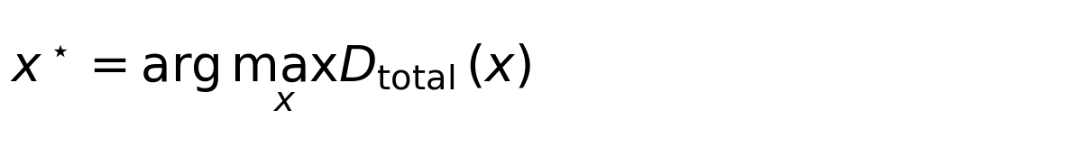 | (14)
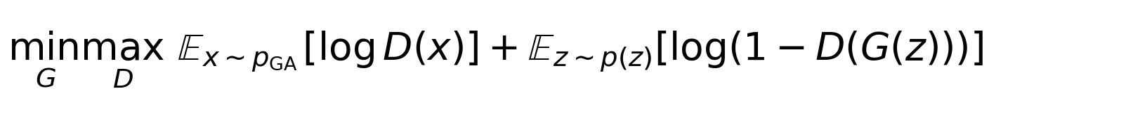 | (15)
在当前已经固化的 demo 输出上，GA、GAN 和随机样本的平均综合劣化值分别为 0.4528、0.4300 和 0.4283。GA 相对随机样本提高 5.70%，GAN 相对随机样本提高 0.38%。但这组结果必须和样本量一起解释：当前统计只包含 GA 2 个样本、GAN 2 个样本、Random 10 个样本，因此它更适合作为“方法有效性与趋势证明”，而不应被过度写成严格的分布泛化结论。第二版写法将这一限制显式保留。^{[16]}
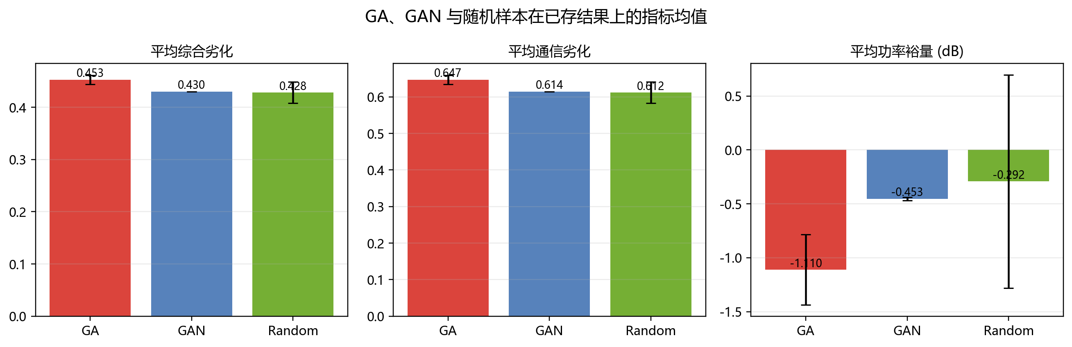
图4 GA、GAN与随机样本在当前demo结果上的关键指标均值对比
在 AERPAW 公开5G NSA 数据上，实测轨迹的平均SINR为 16.05 dB，而模型最坏区域只有 -10.72 dB，差值达到 26.77 dB；平均吞吐量则从 562.55 Mbps 降到 13.32 Mbps，下降 97.63%。在 10 dB 门限上，实测轨迹的中断率为 0.384，最坏区域上升为 1.000。^{[18]}
在 Dryad 数据上，同样的结论保持成立：实测轨迹平均SINR为 14.69 dB，模型最坏区域为 -8.74 dB，平均差值 23.43 dB；平均吞吐量从 507.07 Mbps 降到 20.06 Mbps，下降 96.04%。说明模型输出的不是“与实测最差点等价的位置”，而是“在当前环境对齐条件下理论上更脆弱的区域”。^{[18]}
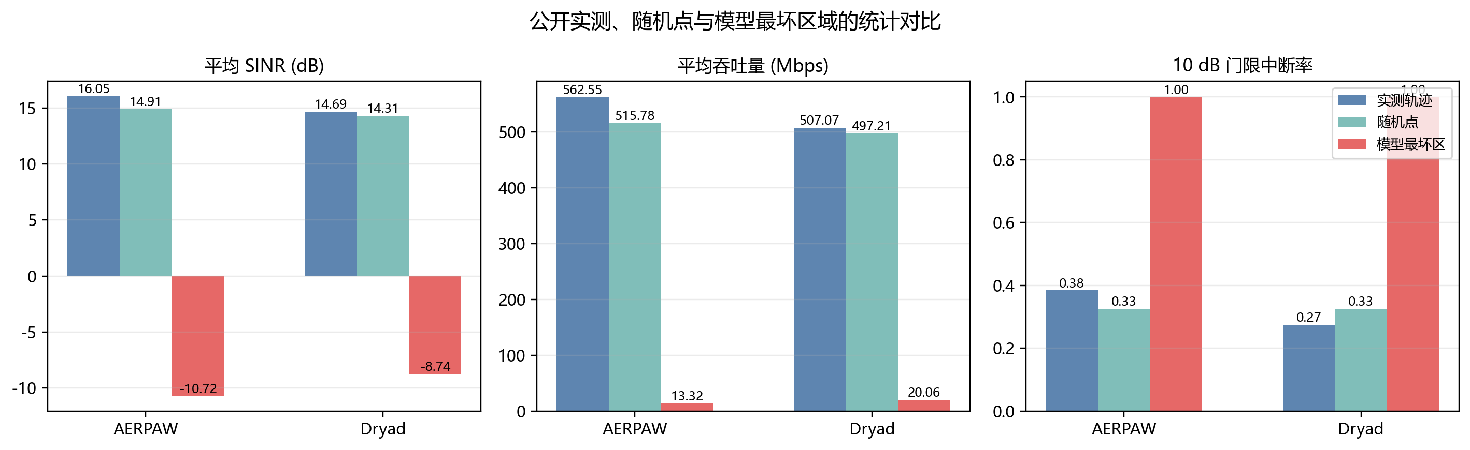
图5 AERPAW与Dryad中实测轨迹、随机点和模型最坏区域的量化对比
这一节与第五章的联系在于：GA/GAN 并不是只优化一个抽象目标，而是优化由 `P_rx`、`I_y`、`N_y`、`M`、SINR、速率和中断率共同定义的可追溯指标链。实测对齐阶段的默认参数中，`los_indicator_mode` 仍保持 `deterministic_if_map`，这意味着角点对照实验沿用的仍是几何LoS而非概率LoS。第二版必须把这一点明说，否则读者会误以为仿真端和实测对齐端用了两套不同的可见性口径。^{[7,18]}
第七章 结论与后续工作
第二版文稿的核心改动不是简单“扩字数”，而是把无人机通信退化问题重新写回本工程真正实现的技术路径中。全文现在以几何LoS、类型化干扰源标定、保留闭环项的FPC接口、Nakagami-m聚合以及GA-GAN-实测闭环为主线；同时把过去容易被写虚的地方，例如“LoS概率是主引擎”“所有参数都已经完成文献标定”“闭环功控已经动态实现”“Nakagami参数已经有外场拟合”等，全部降回了工程真实边界。^{[5,6,7,8,16,17,18]}
从方法论上看，本文论证了本课题的必要性并不来自“无人机更高”这一单因素，而来自高度 h 使有用链路和多类干扰链路同时发生非单调变化。最坏工况往往出现在服务链路尚未完全摆脱遮挡、但一个或多个干扰主导项已经进入LoS或频谱耦合更强的区间，因此最坏点只能通过显式建模与搜索获得。当前GA/GAN与公开实测的对照结果已经表明，这种边界搜索具有现实意义。^{[2,3,4,18]}
后续工作可沿三条线继续推进。第一，把 Nakagami 的 `m_by_type`、`m_los` 与 `m_nlos` 做成基于实测数据的回归表，而不是只停留在机制接口层；第二，把 `f(ΔTPC)` 从默认零值推进到具有时间演化的闭环TPC序列，从而把“接口保留”升级为“动态闭环仿真”；第三，继续收缩干扰源PPP强度、活动度和覆盖半径中的工程默认项，使其逐步转化为场景化的实测标定参数。只有在这三条线上进一步闭环，论文中的每一个技术名词才都能完全对应到外场证据。^{[7,16,17,18]}
参考文献
[1] Y. Zeng, Q. Wu, and R. Zhang, Accessing From the Sky: A Tutorial on UAV Communications for 5G and Beyond, Proceedings of the IEEE, vol. 107, no. 12, 2019.
[2] A. Al-Hourani, S. Kandeepan, and A. Jamalipour, Modeling air-to-ground path loss for low altitude platforms in urban environments, IEEE GLOBECOM, 2014.
[3] A. Al-Hourani, S. Kandeepan, and S. Lardner, Optimal LAP Altitude for Maximum Coverage, IEEE Wireless Communications Letters, vol. 3, no. 6, 2014.
[4] M. Pang, Q. Zhu, F. Bai, Z. Li, H. Li, K. Mao, and Y. Tian, Height-Dependent LoS Probability Model for A2G MmWave Communications under Built-up Scenarios, 2021.
[5] ITU-R Recommendation P.1238-13, Propagation data and prediction methods for the planning of indoor radiocommunication systems and radio local area networks, 2025.
[6] ITU-R Recommendation P.2109-2, Prediction of building entry loss, 2023.
[7] 3GPP TR 36.777, Enhanced LTE Support for Aerial Vehicles, Release 15, 2017.
[8] ETSI TR 138 913 (3GPP TR 38.913), Study on scenarios and requirements for next generation access technologies, evidence set used in this project.
[9] Ahmad et al., EURASIP Journal on Wireless Communications and Networking (2012) – full/finite buffer traffic models.
[10] 47 CFR §15.247, Operation within the bands 902–928 MHz, 2400–2483.5 MHz, and 5725–5850 MHz, 2025 edition.
[11] K. Jones and L. Liu, What Where Wi: An Analysis of Millions of Wi-Fi Access Points, submitted version for IEEE Portable 2007.
[12] P. Crosta, How Robust Are GNSS Signals? Experiences from Jammertest 2023, ESA, 2023.
[13] LoRa Alliance, LoRaWAN Regional Parameters RP002, 2019.
[14] Nature Scientific Data, LoRaWAN data set with ground and aerial gateways, 2025.
[15] New Japan Radio Co., Ltd., NJT5307-4W KU-Band BUC datasheet, Rev.03.
[16] F. Wang, Z. Zhang, L. Zhou, T. Shang, and R. Zhang, Robust Multi-UAV Cooperative Trajectory Planning and Power Control for Reliable Communication in the Presence of Uncertain Jammers, Drones, vol. 8, no. 10, 558, 2024.
[17] W. J. Lau, J. M.-Y. Lim, C. Y. Chong, N. S. Ho, and T. W. M. Ooi, General Outage Probability Model for UAV-to-UAV Links in Multi-UAV Networks, Computer Networks, vol. 229, 109752, 2023.
[18] R. Asokan, O. Ozdemir, I. Guvenc, and M. L. Sichitiu, Aerial RF and Throughput Measurements on a Non-Standalone 5G Wireless Network, 2024.
[19] D. Lee, S. J. Maeng, O. Ozdemir, M. B. Pandian, and I. Guvenc, Reliability of Wi-Fi, LTE, and 5G-Based UAV RC Links: Uplink Interference Asymmetry Analysis and HARQ Design.
[20] I. S. Ansari, F. Yilmaz, M.-S. Alouini, and O. Kucur, New Results on the Sum of Gamma Random Variates With Application to the Performance of Wireless Communication Systems over Nakagami-m Fading Channels, arXiv:1202.2576, 2012.

